Министерство образования Республики Беларусь

Учреждение образования
«Белорусский государственный университет информатики и радиоэлектроники»

Кафедра электронных вычислительных машин

Отчёт
по лабораторной работе № 1
«Формирование последовательности случайных чисел с заданным законом распределения»

Выполнил: Сякачёв П.В.

Проверила: Герман Ю.О.

Минск 2022
Цель работы:
Изучить основные способы создания последовательностей случайных чисел с заданными законами распределения вероятности.

Краткие теоретические сведения:
Случайные и псевдослучайные числа – числа, последовательность появления которых обладает теми или иными статистическими закономерностями. Различают случайные числа, генерируемые каким-либо стохастическим устройством, и псевдослучайные числа, генерация осуществляется с помощью арифметических алгоритмов.
Генераторы случайных чисел (ГСЧ) по способу получения чисел:
- физические;
  - монета;
  - игральная кость;
- табличные;
- алгоритмические (псевдослучайные);
  - метод серединных квадратов (см. рис. 1);
  - метод перемешивания (см. рис. 2);
  - метод серединных произведений (см. рис. 3);
  - линейный конгруэнтный метод (алгоритм Лемера).

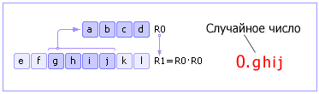

Рисунок 1 – Генерация чисел методом серединных квадратов

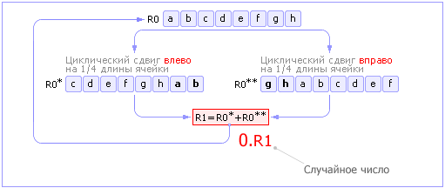

Рисунок 2 – Генерация чисел методом перемешивания

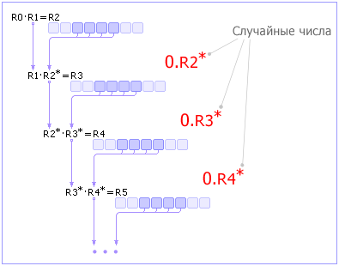

Рисунок 3 – Генерация чисел методом серединных произведений

Самый простой метод генерации случайных чисел – алгоритм Лемера. Выраженный в символьном виде алгоритм Лемера представляет собой следующее выражение: X(i) = a * X(i-1) mod m

От качества работы ГСЧ зависит качество работы всей системы и точность результатов. Поэтому случайная последовательность, порождаемая ГСЧ, должна удовлетворять целому ряду критериев.
Осуществляемые проверки бывают двух типов:
- проверки на равномерность распределения (критерий «хи-квадрат»);
- проверки на статистическую независимость (проверка на частоту появления цифры в последовательности).

Качество формируемой последовательности по критерию хи-квадрат в рамках данной лабораторной работы заключается в проверке факта, что «хи-квадрат» табличный, вычисленный в Excel, больше «хи-квадрата» расчётного, полученный по формуле, записанный в коде программы ниже.

Ход работы:

namespace Lemer
{

public class Lehmer
{
private const int a = 11817;
private const int m = 36471;

public int Next()
{
int z1 = ((a * Program.ri) % m);

return z1;
}
}
public class Method
{
private const double first = 4598754, second = 8653147;

public static void Run()
{
double[] random = new double[20];
random[0] = first;
random[1] = second;
for (int i = 0, j = 0; i < 20; i++)
{
double temp = random[j] * random[j + 1];
string nextrand = temp.ToString();
int poz = (nextrand.Length / 4) % 4 == 3 ? nextrand.Length / 4 + 1 : nextrand.Length / 4;
int len = (nextrand.Length / 4) % 4 == 1 || (nextrand.Length / 4) % 4 == 2 ?
nextrand.Length / 2 + 1 : nextrand.Length / 2;
nextrand = nextrand.Substring(poz, len);
random[i] = Convert.ToDouble(nextrand);
if (i > 1) j++;
}
for (int i = 0; i < random.Length; i++)
{
Console.WriteLine("" + random[i]);
}
}
}
class Program
{

public static int ri = 7;

static void Main(string[] args)
{
int e = 20;
int[] counts = new int[e];
int iter_count = 10000;
int actual_part = iter_count / e;

Lehmer lehmer = new();
for (int i = 0; i < iter_count; ++i)
{
ri = lehmer.Next();
int z1 = ri % e;
counts[z1]++;
}
for (int i = 0; i < e; ++i)
{
Console.WriteLine("" + counts[i]);
}
double x;
double summ = 0;
for (int i = 0; i < counts.Length; ++i)
{
summ += Math.Pow((actual_part - counts[i]), 2) / actual_part;
}
x = summ / e;
Console.WriteLine("X = " + x + Environment.NewLine);
Method.Run();
}
}
}

Задача 1:
При е = 20, хи²_{теор} = 10,117, хи²_{эксп} = 0,793
При е = 60, хи²_{теор} = 42,339, хи²_{эксп} = 0,773

Результат выполнения программы:

Частотное распределение при е = 20 | Частотное распределение при е = 70
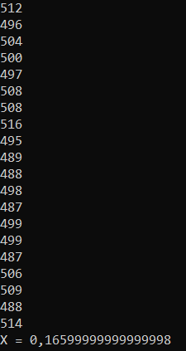 | 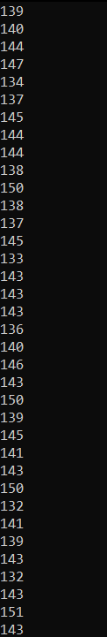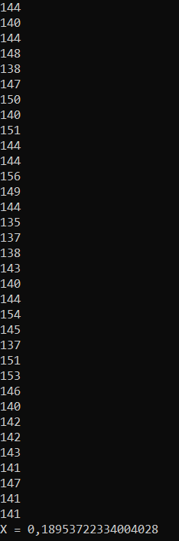

Задание 2:
Результат выполнения программы для генерации 20 чисел методом серединных произведений
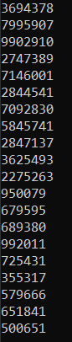

Вывод:
В ходе выполнения лабораторной работы №1 были изучены основные способы создания последовательностей случайных чисел, а также реализована программа для генерации последовательности случайных чисел.

